**中国电子元件行业协会**

中电元协（2025）第008号

**关于召开“****中国电子元件行业协会第九届第三次理事会**

**暨****2025中国电子元件产业峰会”的通知**

**各有关单位：**

为了加强我国电子元器件行业以及上下游产业链的交流与合作，推动电子元器件产业高质量发展，我协会拟定于2025年8月27-29日在江苏省苏州市召开“中国电子元件行业协会第九届第三次理事会暨2025中国电子元件产业峰会”。本次会议拟邀请政府有关部门领导、院士及行业专家、我国电子元件行业重点骨干企业的高层领导共同讨论影响中国电子元件行业发展的热点问题。

会议同期设有四大主题平行论坛：2025年中国电子元件行业协会电容器分会电解电容器专业年会、中国电子元件行业协会光电线缆及光器件分会第十届会员大会、光通信器件产业链“十五五”规划研讨会（闭门会），并同时举办“2025中国电子元器件产业链协同创新展览会”。

当前，会议正在紧张筹备中，现将有关事宜通知如下：

**一、主办单位**

中国电子元件行业协会

**二、承办单位**

中国电子元件行业协会信息中心

**三、协办单位**

中国电子元件行业协会电容器分会

中国电子元件行业协会光电线缆及光器件分会

亨通集团有限公司

**四、会议时间**

2025年8月27-29日（8月27日报到、布展，8月28-29日参会参展）

**五、会议地点**

苏州同里湖度假村酒店（二期）

**六、参会人员**

政府有关部门领导，中国电子信息产业相关院士、专家，中国电子元件行业协会第九届理事会全体成员，中国电子元件行业协会15个分会秘书长，中国电子元器件各分支领域重点骨干企业代表，媒体、金融、投资等领域相关人员。

**七、会议安排**

**1.** 8月27日14:30-17:00（暂定）：**高容值铝电解电容器及关键配套材料“一条龙”应用示范工作交流会（定向邀请，闭门会）**

**2.**8月27日晚上：**中国电子元件行业协会第九届第三次理事会**

**3.**8月28日全天：**2025中国电子元件产业峰会**

会议内容（具体内容待定）：

※院士演讲；

※宏观经济形势专家演讲；

※电子元器件主要应用市场专家演讲；

※电子元器件行业优秀企业发言；

※电子元器件行业相关技术专家演讲。

1. 8月28日晚上：**2025中国电子元件行业企业家联谊晚宴**

**5.大会平行论坛**

（1）8月29日全天：**2025年中国电子元件行业协会电容器分会电解电容器专业年会**

主办单位：中国电子元件行业协会电容器分会

（2）8月29日全天：**中国电子元件行业协会光电线缆及光器件分会第十届会员大会暨行业“十五五”规划研讨会**

主办单位：中国电子元件行业协会光电线缆及光器件分会

**6.同期配套展览**

8月28-29日：**2025中国电子元器件产业链协同创新展览会**

**八、会议报到**

报到时间：2025年8月27日10:00-21:00

报到地点：苏州同里湖度假村酒店（二期）

酒店地址：苏州市吴江区同里镇环湖西路88号

酒店电话：0512-63330888

**九、交通路线**

● 从苏南硕放国际机场：距离约59公里，乘坐出租车（推荐）约1小时到达酒店。

● 从苏州南站：距离约22公里，乘坐出租车（推荐）约35分钟到达酒店。

**十、会议收费**

|  |  |  |
| --- | --- | --- |
|  | 2025年8月1日前交费 | 2025年8月1日后交费 |
| 中国电子元件行业协会  会员单位 | 2200元/人 | 2600元/人 |
| 其他单位 | 2500元/人 | 2800元/人 |

（会议费含会议期间午晚餐、会议纪念品、会议资料等）

**十一、会议住宿**

**本次会议，会务组不提供酒店预订工作，请谅解！**

**参会人员如需预订酒店，请自行与以下酒店联系，也可选择周边酒店住宿。房间有限，预订从速！**

**会议期间，组委会将提供苏州同里湖大饭店、苏州恒力度假酒店到苏州同里湖度假村酒店（二期）的定时定点接送大巴。**

**1.会议酒店院内（由于8月27日晚在此酒店召开中国电子元件行业协会第九届第三次理事会，为方便参会，建议中电元协第九届理事会理事单位成员选择此酒店入住）**

**（1）苏州同里湖度假村酒店（二期）**

单人/标准间：380元/间/晚（含早）

**（2）苏州同里湖度假村酒店（一期）**

单人/标准间：320元/间/晚（含早）

联系人：张经理 18106252900

酒店前台电话：0512-63330888

**2.苏州同里湖大饭店（距会议酒店1km步行10分钟，驾车3分钟，定时定点大巴接送至会场）**

单人/标准间：450元/间/晚（含早）

地址：江苏省苏州市吴江区同里镇崇本路8号

联系人：田经理 13732659983

酒店前台电话：0512-63337888

**3.苏州恒力度假酒店（距会议酒店1.9km步行29分钟，驾车6分钟，定时定点大巴接送会场）**

单人/标准间：350元/间/晚（含早）

地址：同里镇同里湖路188号

联系人：张革 15238919196（微信同号）

酒店前台电话：0512-63227777

**十二、报名方法**

请填写本通知附件的参会回执表，于8月15日前以邮件形式发送至大会会务组，并于三日内将会议费汇至中国电子元件产业峰会指定账户。

为了会务组更好的提供会议服务，请在回执表中务必勾选所要参加的平行活动。

**十三、会务组联系方式**

娄  龙：13718884242 （手机微信同号[），loulong@ic-ceca.org.cn](mailto:），loulong@ic-ceca.org.cn)

**十四、会议指定账户**

银行帐号：0200013409014406379

收款单位：中国电子元件行业协会

开户银行：中国工商银行北京八角支行

欢迎各有关单位积极参会！

中国电子元件行业协会

2025年4月18日  

**上届2024年电子元件产业峰会　部分会场、展览现场照片**

**（1300多个企业领导参会）**

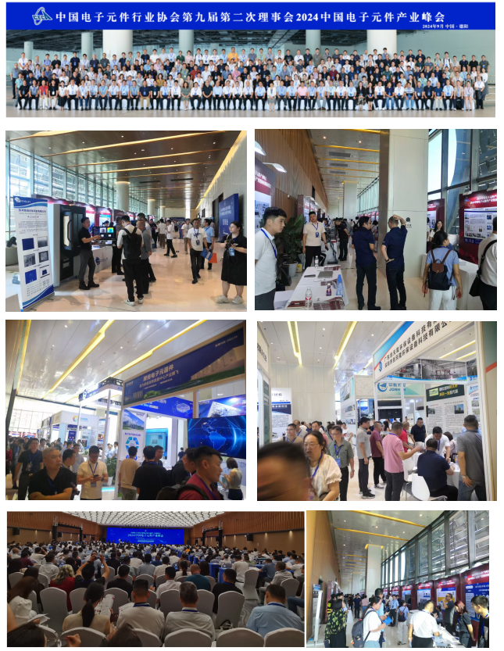

**与会单位可以自愿选择宣传方案，通过：会场发言、播放宣传短片、展位展示、易拉宝、会务组统一派发资料、网站、手提袋广告、椅背广告、参会证广告、会议记录本广告、书刊广告……等方式宣传企业。**

**有意参与的单位可来电联系咨询： 娄龙 13718884242（手机、微信 同号）。**

中国电子元件行业协会第九届第三次理事会

暨2025中国电子元件产业峰会参会回执表

单位名称（盖章）：

联系人姓名： 职务：

联系电话： 传真： 手机：

□ 我司想预订展位 参展“2025中国电子元器件产业链协同创新展览会”，请联系我们告知详情。

|  |  |  |  |  |
| --- | --- | --- | --- | --- |
| **参会人姓名： 职务： 手机： 。** | | | | |
| *是否参加平行活动，如参加，请勾选：* | | | | |
| 8月29日  *（因平行论坛同时召开，请单选）* | □ | 2025年中国电子元件行业协会电容器分会电解电容器专业年会 | □ | 中国电子元件行业协会光电线缆及光器件分会第十届会员大会暨行业“十五五”规划研讨会 |
| **参会人姓名： 职务： 手机： 。** | | | | |
| *是否参加平行活动，如参加，请勾选：* | | | | |
| 8月29日  *（因平行论坛同时召开，请单选）* | □ | 2025年中国电子元件行业协会电容器分会电解电容器专业年会 | □ | 中国电子元件行业协会光电线缆及光器件分会第十届会员大会暨行业“十五五”规划研讨会 |
| **参会人姓名： 职务： 手机： 。** | | | | |

（超过3人请另附页）

**会议费合计： 元（大写）**

**酒店信息：（本次会议，会务组不提供酒店预订工作，请谅解！如需预订酒店，请自行与以下酒店联系，也可选择周边酒店住宿。房间有限，预订从速！）**

|  |  |
| --- | --- |
| **1.会议酒店（由于8月27日晚在此酒店召开中国电子元件行业协会第九届第三次理事会，为方便参会，建议中电元协第九届理事会理事单位成员选择此酒店入住）** | |
| **（1）苏州同里湖度假村酒店（二期）**  单人/标准间：380元/间/晚（含早） | 联系人：张经理  联系电话：18106252900  前台电话：0512-63330888 |
| **（2）苏州同里湖度假村酒店（一期）**  单人/标准间：320元/间/晚（含早） |
| **2.苏州同里湖大饭店（距会议酒店1km步行10分钟，驾车3分钟，定时定点大巴接送至会场）**  单人/标准间：450元/间/晚（含早）  地址：江苏省苏州市吴江区同里镇崇本路8号  联系人：田经理  联系电话：13732659983  前台电话：0512-63337888 | **3.苏州恒力度假酒店（距会议酒店1.9km步行29分钟，驾车6分钟，定时定点大巴接送至会场）**  单人/标准间：350元/间/晚（含早）  地址：同里镇同里湖路188号  联系人：张革  联系电话：15238919196（微信同号）  前台电话：0512-63227777 |

请将回执表于8月15日前以邮件形式发送至会务组（娄龙：13718884242，loulong@ic-ceca.org.cn），并于3日内将会议费汇至中国电子元件产业峰会指定账户。